1. Add new item
2. 新增ado.net model

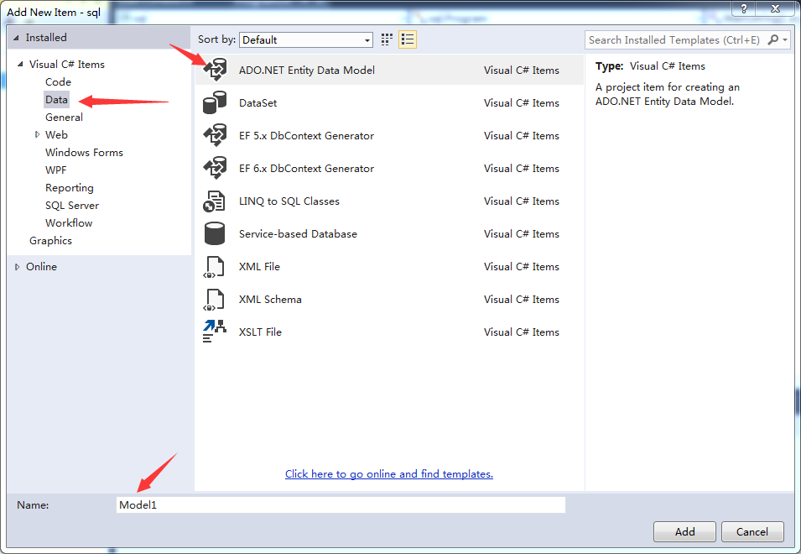

1. 选择所需表

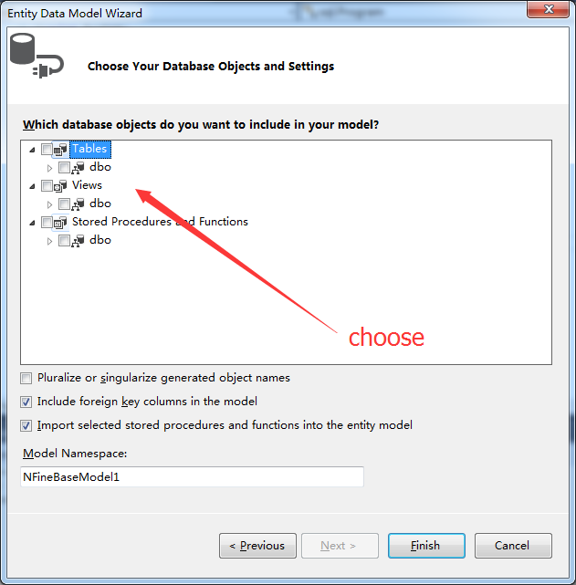

1. 使用方法：查看生成类名，该类表示数据库
2. 使用该类
3. NFineBaseEntities2 db = new NFineBaseEntities2();
4. 循环打印表数据

foreach (var item in db.AA_Friend)

{

Console.WriteLine(item.name);

}